Lp. | Nazwa | Opis | Przykładowa wizualizacja materiału reklamowego | Ilość
1. | Kubek ceramiczny z kredkami do rysowania na powierzchni kubka | Biały kubek z czarnym polem do rysowania kredą  Pojemność kubka: 300 ml  Kubek pakowany w pudełko  Oznakowanie: logo w jednym kolorze | 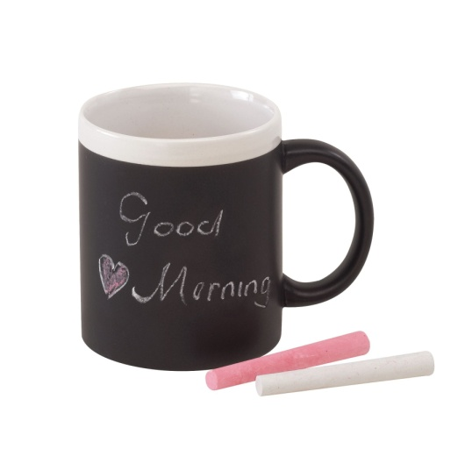 | 100 szt.
2. | Zestaw piśmienniczy dwuelementowy | Komplet powinien składać się z długopisu i pióra wiecznego  Kolor długopisu i pióra: czarny lub granatowy ze złotymi lub srebrnymi wykończeniami  Komplet pakowany w etui z weluru  Oznakowanie: logo w jednym kolorze | 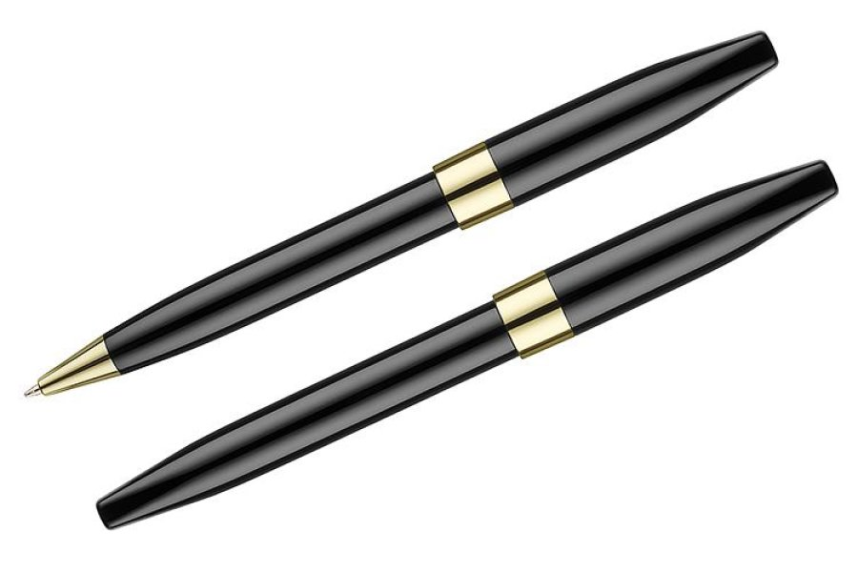 | 50 szt.
3. | Zestaw do kolorowania | W skład zestawu wchodzi 12 kredek i 12 kolorowanek  Oznakowanie: logo w jednym kolorze | 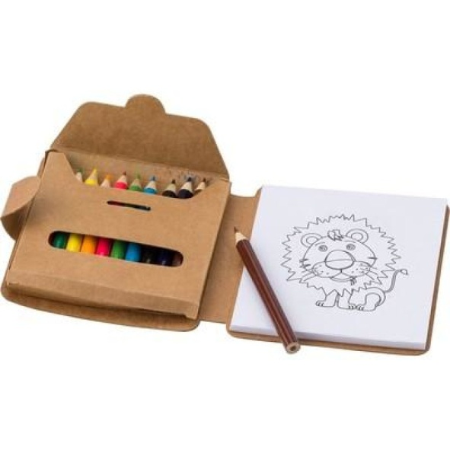 | 100 szt.
4. | Drewniane zakładki do książek | Drewniane zakładki z podobiznami zwierząt  Po drugiej stronie zakładki znajduje się linijka  Oznakowanie: logo w jednym kolorze | 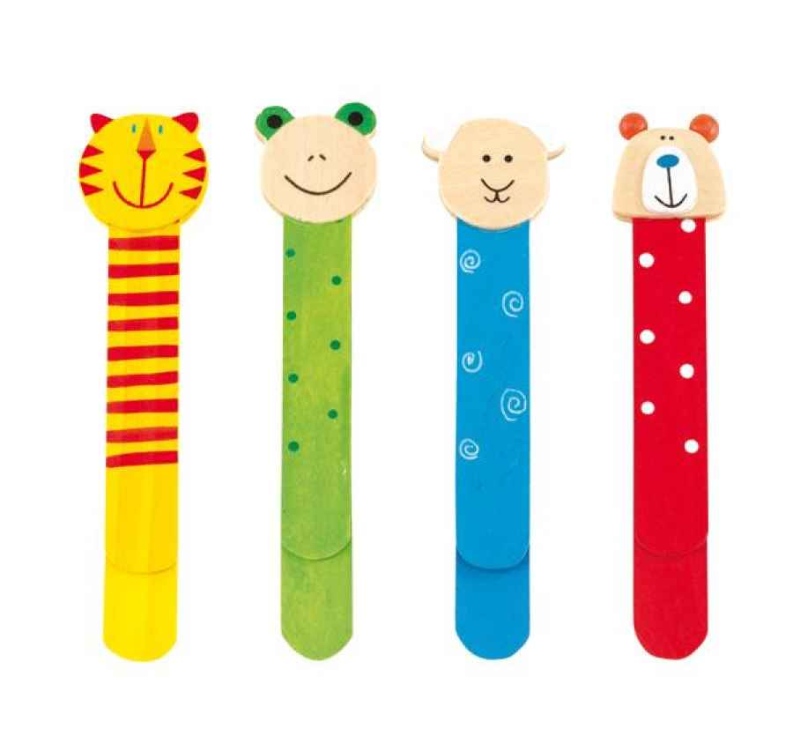 | 100 szt.
5. | Długopis z głową zwierzątka | Różne wzory zwierząt  Oznakowanie: logo w jednym kolorze | 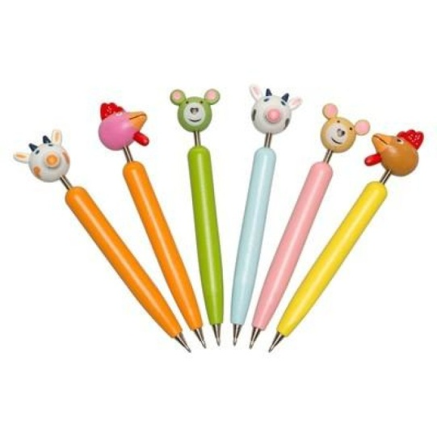 | 100 szt.
6. | Bidon | Materiały: metal-stal nierdzewna, tworzywo  Pojemność: ok. 550 ml  Bidon powinien posiadać dziubek do picia, pozwalający otworzyć go jedną ręką  Logo grawer  Każdy bidon zapakowany w oddzielne pudełko  Kolor czerwony, czarny | 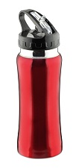 | 50 szt.
7. | 30 kredek świecowych w tubie | 30 kredek świecowych w kartonowej tubie  Wymiary tuby: ok. 6 cm na 9,5 cm  Logo w jednym kolorze | 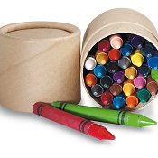 | 100 szt.
8. | Zestaw kredek świecowych w przezroczystym etui | 6 kredek świecowych w etui z „ wymiennymi wkładami”  Etui wykonane z przezroczystego plastiku  Oznakowanie: logo w jednym kolorze | 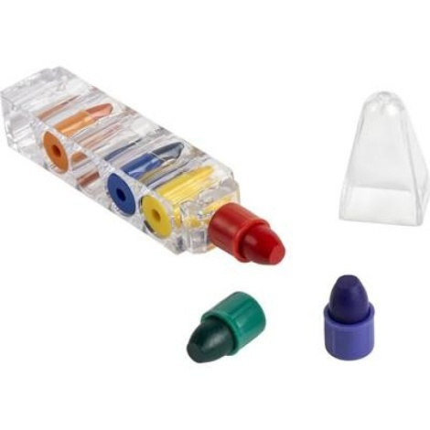 | 100 szt.
9. | Plecak dziecięcy z motywem zwierzęcym | Plecak wykonany z poliestru oraz PCV  Plecak posiada jedną dużą komorę główną oraz mniejszą komorę z przodu i boku plecaka  Z przodu, na plecaku powinny być namalowane elementy twarzy zwierzęcia. Plecak powinien mieć wystające elementy, np. uszy, czułka, grzywę.  Pojemność plecaka: 8 litrów  Oznakowanie: logo w jednym kolorze | 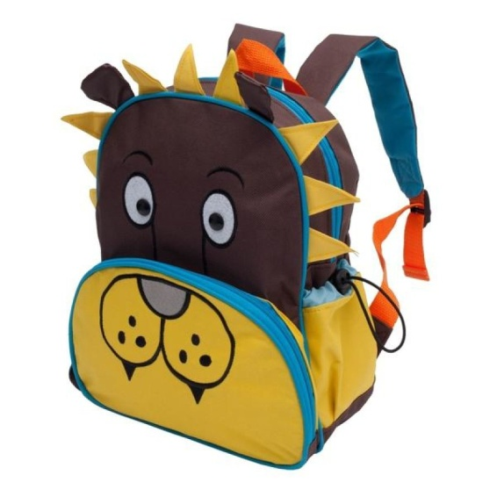 | 50 szt.
10. | Gra zręcznościowa | Gra wykonana z drewna  Składa się z drewnianego elementu w kształcie lwa i 24 kolorowych, drewnianych patyczków  Gra umieszczona jest w bawełnianym, białym woreczku  Oznakowanie: logo w jednym kolorze | 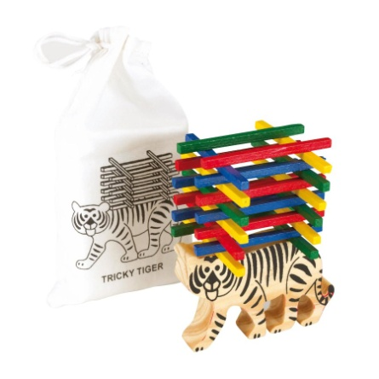 | 50 szt.
11. | Puzzle kieszonkowe | Wykonane z plastiku  Wymiary: 7,5 x 9 x 0,6 cm  Kolor biały  Nadruk na puzzlach: pełen kolor  Oznakowanie: logo w jednym kolorze | 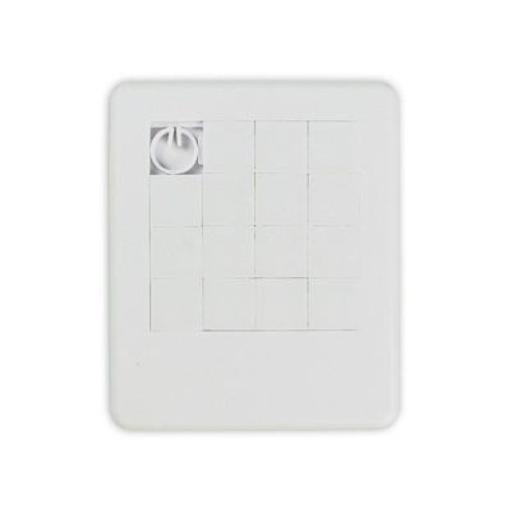 | 150 szt.
12. | Długopis | Długopis w kształcie klipa  Materiał: plastik  Kolor wkładu: niebieski  Obrotowy mechanizm włączania  Kolory: jasna zieleń, czerwony, czarny  Logo w jednym kolorze  Ilość: 300 szt. (100 szt. czerwony, 100 szt. czarny, 100 szt. zielony) | 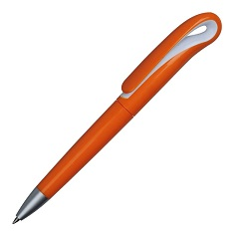 | 300 szt.

